НАЦІОНАЛЬНИЙ ТЕХНІЧНИЙ УНІВЕРСИТЕТ УКРАЇНИ

“КИЇВСЬКИЙ ПОЛІТЕХНІЧНИЙ ІНСТИТУТ”

Факультет прикладної математики

Кафедра прикладної математики

Етап №2

«Вивчення методу розв’язування задачі

розрахунково-графічної роботи»

з дисципліни:

«ПРОГРАМУВАННЯ-1»

на тему:

«Програма обчислення визначника матриці»

Виконала: Чернецька Даяна Павлівна.

Група КМ-02, факультет ФПМ

Керівник: Олефір О.С.

**Київ-2020**

**Програма обчислення визначника матриці**

Визначник матриці або детермінант матриці - це одна із основних числових характеристик квадратної матриці, що застосовується при розв'язанні багатьох задач.

Визначником n –го порядку матриці A називається алгебраїчна сума всіх можливих добутків її елементів, побудованих за правилом: з кожного рядка і кожного стовпчика матриці береться по одному і лише по одному елементу. Якщо після упорядкування співмножників у добутку за першим індексом другі індекси утворюють парну перестановку, перед добутком ставиться знак +, якщо непарну перестановку, то перед добутком ставиться знак -.

Якщо елементами матриці є числа, то визначник — також число. Взагалі, визначник може бути функціональним або належати якомусь комутативному кільцю, залежно від походження матриці.

Позначення детермінанта :

1) ∆

2) det A

3)

Визначник матриці задається формулою:

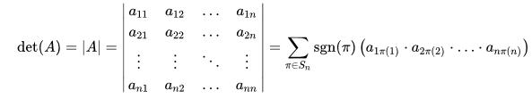

det ( A ) = | A | = | a 11 a 12 … a 1 n a 21 a 22 … a 2 n ⋮ ⋮ ⋱ ⋮ a n 1 a n 2 … a n n | = ∑ π ∈ S n sgn ⁡ ( π ) ( a 1 π ( 1 ) ⋅ a 2 π ( 2 ) ⋅ … ⋅ a n π ( n ) ) , {\displaystyle \det(A)=|A|={\begin{vmatrix}a_{11}&a_{12}&\ldots &a_{1n}\\a_{21}&a_{22}&\ldots &a_{2n}\\\vdots &\vdots &\ddots &\vdots \\a_{n1}&a_{n2}&\ldots &a_{nn}\end{vmatrix}}=\sum _{\pi \in S_{n}}\operatorname {sgn} (\pi )\left(a_{1\pi (1)}\cdot a_{2\pi (2)}\cdot \ldots \cdot a_{n\pi (n)}\right),}

де π  π {\displaystyle \ \pi }π — [перестановка](https://uk.wikipedia.org/wiki/%D0%9F%D0%B5%D1%80%D0%B5%D1%81%D1%82%D0%B0%D0%BD%D0%BE%D0%B2%D0%BA%D0%B0) множини, (1,…,n)   ( 1 , … , n ) {\displaystyle \ (1,\ldots ,n)} і sgn(π) -   sgn ⁡ ( π ) {\displaystyle \ \operatorname {sgn} (\pi )} це знак цієї перестановки.

Розглянемо окремі випадки, для яких є більш зручні способи знаходження визначника.

Для матриці 1×1, визначником буде саме число матриці. Детермінантом матриці C = |-2| буде число -2.

Визначником другого порядку є число, яке дорівнює різниці добутків елементів головної і допоміжної діагоналей, тобто:

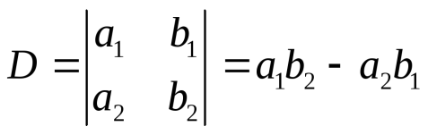

Приклад:

$$\left|D\right|=\left|\begin{matrix}4 & -3 \\ 2 & 5\end{matrix}\right|=4*5-2*(-3)=20-(-6)=26$$

Для матриці 3×3, шукаємо визначник таким чином:

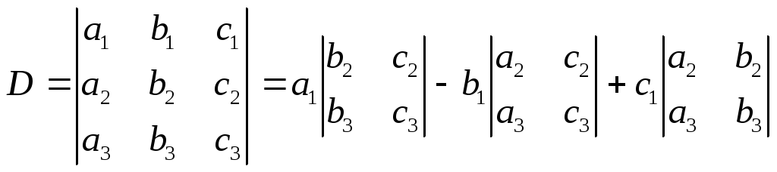



Можна розкладати як за рядком так і за стовпцем. Як приклад розкладемо таку матрицю за третім стовпчиком:

$$\left|D\right|=\left|\begin{matrix}7 & -2 & 9 \\ 2 & 1 & 6 \\ -3 & -2 & 7\end{matrix}\right|=9\left|\begin{matrix}2 & 1 \\ -3 & -2\end{matrix}\right|-6\left|\begin{matrix}7 & -2 \\ -3 & -2\end{matrix}\right|+7\left|\begin{matrix}7 & -2 \\ 2 & 1\end{matrix}\right|=9(2*\left(-2\right)-\left(1*\left(-3\right)\right)-6\left(7*\left(-2\right)-\left(-3\right)*\left(-2\right)\right)+7\left(7*1-2*\left(-2\right)\right)=9*\left(-1\right)-6*\left(-20\right)+7*11== -9+120+77=188$$

Є ще один простіший метод обчислення визначника для матриці А (3×3). Визначники 3го – порядку обчислюються за правилом Саррюса (правило трикутників).

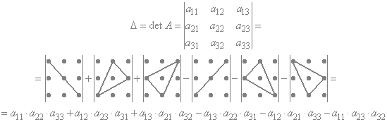

Загалом для матриць більш високих порядків, визначник можна обчислити, застосувавши таку формулу:

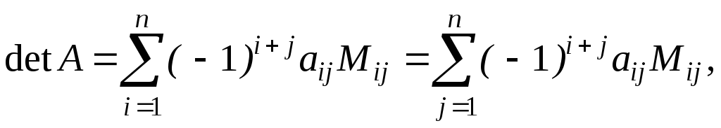

де Mj-1 — доповнювальний мінор до елементу a1j. Ця формула називається розкладанням за рядком. Також можна аналогічно розкладати за стовпцем.